本文档适用于A9 桥接成功后掉线的用户
适用型号：Tenda腾达A9 问题分类：故障排除
在A9的使用中，掉线有两种情况：
情况A：连接A9信号，信号断开。
情况B：连接A9信号，信号未断开但网络断开。

情况A：连接A9信号，信号断开
- 确定无线终端搜索到A9信号强度以及隔几堵墙，判断是否因为信号弱导致的不稳定而断开；
- 检查A9指示灯是否异常，判断扩展器是否有自动重启；
扩展成功后，指示灯正常状态是绿色常亮/橙色常亮或闪烁；如果有出现红色常亮然后红色闪烁，说明A9自动重启了；

情况B：连接A9信号，信号未断开但网络断开
- 检查A9指示灯是否有变为红色闪烁；
扩展成功后，指示灯状态应为绿色常亮/橙色常亮或闪烁；若出现红色闪烁，说明未扩展成功；
- 若指示灯是橙色闪烁，但无网络；则需进扩展器界面，查看信号强度是否偏低（信号强度代表A9所在位置上级信号的强度）；
建议摆在信号强度在40%~79&以上位置扩展最佳。
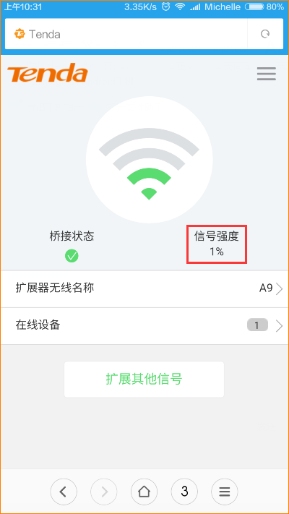

- 查看无线终端设备连接的信号获取的IP是否主路由器分配。
假设上级路由器的IP地址是192.168.10.1，IP地址池是192.168.10.100-192.168.10.150
PC端以win7系统为例：
“打开网络和共享中心”——“更改适配器设置”——右击“无线网络连接”——打开“状态”——“详细信息”，即可查看到IP地址以及网关等信息；
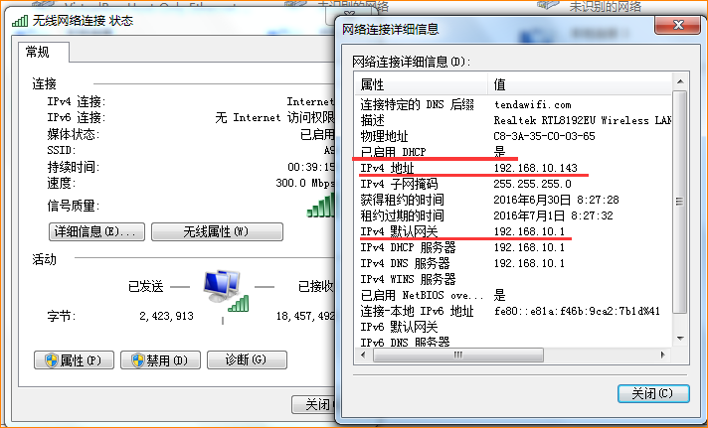
手机端：
- 安卓系统：（小米手机为例）
打开“设置”——“WLAN”——点击已连接信号的信号向右箭头——可查看到获取的IP地址，查看IP地址是否为“192.168.10.*”，路由器一栏是否为“192.168.10.1”
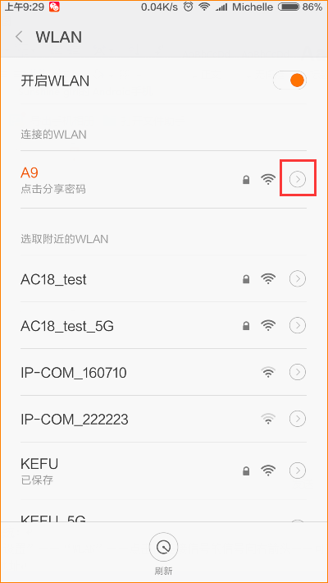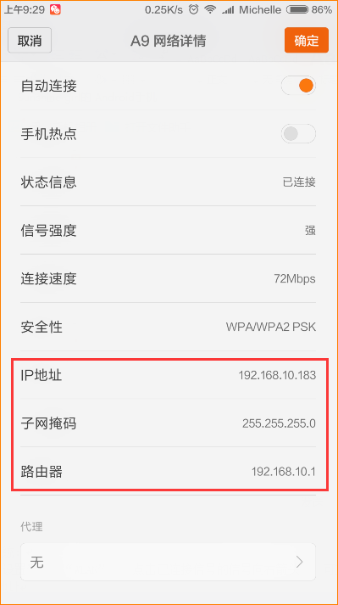

- 苹果系统：
打开“设置”——“WI-FI”——点击信号打“√”信号最后面的图标，即可看到IP和网关（路由器）等信息；
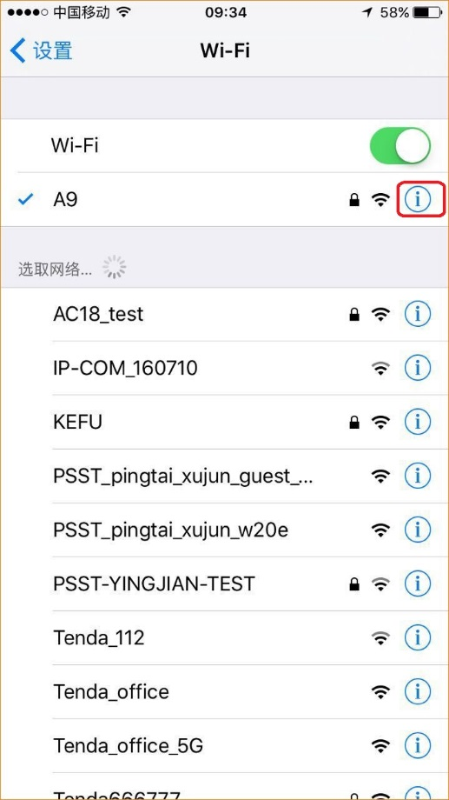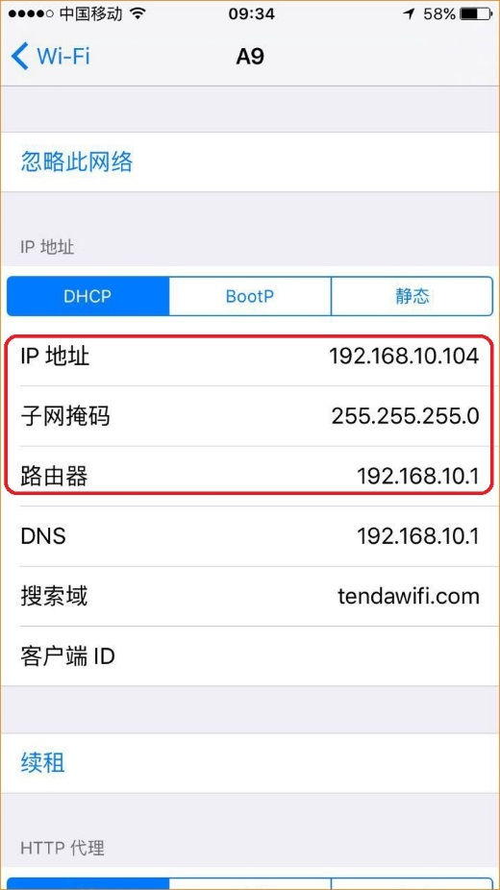
查看IP地址是“192.168.10.*”，网关（路由器）是“192.168.10.1”，则说明是由上级分配；反之，则可断开WIFI信号重新连接，或者将A9拔插电源，依然无效，可将A9复位重新扩展；

